**Муниципальное бюджетное дошкольное образовательное учреждение центр**

**развития ребенка – детский сад №8 «Дюймовочка»**

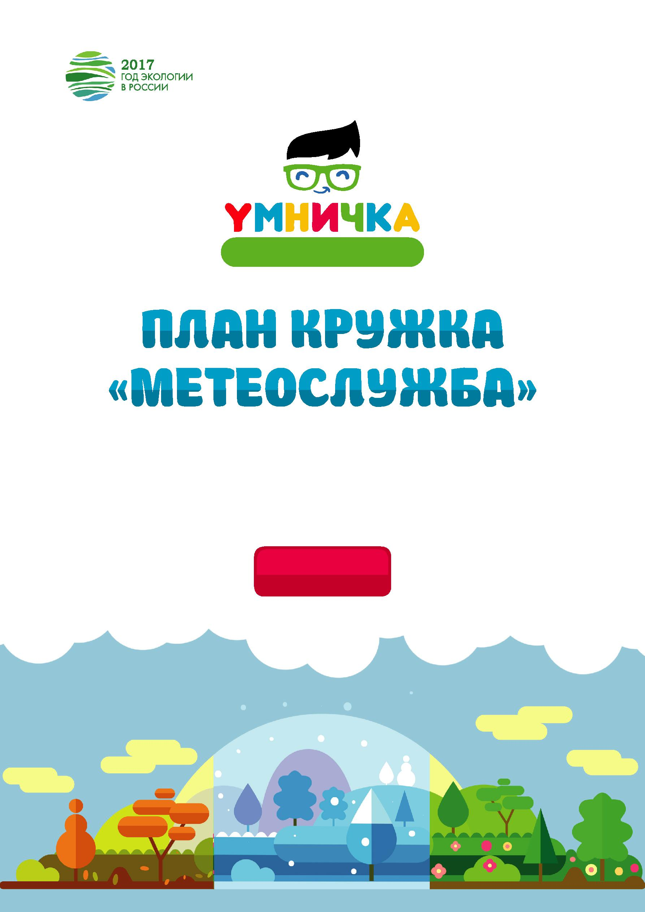



**СЕНТЯБРЬ**



|  |  |  |  |
| --- | --- | --- | --- |
| **Формы работы,** |  | **Развивающая среда,** |  |
| **Задачи** | **продукты детской** |  |
| **методические приемы** |  |
|  | **деятельности** |  |
|  |  |  |
|  |  |  |  |
|  | Объяснить детям, что такое погода, |  |  |
|  | как она может изменяться и влиять |  |  |
| **Совместная деятельность с деть-** | на образ жизни людей и животных. | Дневник наблюдений. Продуктивная |  |
| **ми:** беседа на тему «Что такое по- | Дать представление о понятии «кли- | деятельность «Нарисуй погоду». Муз. |  |
| года?». Дид. игра: «Что нам нужно | мат». Обратить внимание как люди | сопровождение: И. Брамс «Колы- |  |
| одеть». | и животные приспосабливаются к | бельная». |  |
|  | жизни в зависимости от погоды и |  |  |
|  | климата. |  |  |
|  |  |  |  |

**Совместная деятельность с деть-ми:** «Как заполнять календарь по-годы». **Дидактическая игра** «Какая погода сейчас».

Познакомить детей с календарем погоды, условными обозначениями; учить рисовать значки; развивать ин-терес к наблюдениям за природой.

Дневник наблюдений, условные обо-значения погодных явлений, дней недели.

|  |  |  |  |  |  |
| --- | --- | --- | --- | --- | --- |
| Организованная | образовательная |  |  |  |  |
| деятельность на тему: «Откуда дик- | |  | Игровое | поле, | символизирующее |
| торы радио и телевидения узнают о | | Познакомить детей с работой ме- | четыре времени | | года; предметные |
| погоде» **Логическая задача:** «О чем | | теорологов (работой метеостанций, | картинки | (зонт, | резиновые сапоги, |
| говорят эти вещи»; **Словесная игра:** | | спутников). | валенки, варежки, солнечные очки, | | |
| «Подбери слово, | противоположное |  | панама). |  |  |
| по смыслу». |  |  |  |  |  |
|  |  |  |  |  |  |

Организованная образовательная деятельность на тему «Сентябрь – златоцвет»; стихи: З. Федоровской «Сентябрь – первый месяц осени» чтение рассказа И. Соколова – Ми-китова «Лес осенью».

Познакомить детей с народным на-званием месяца, народными приме-тами («В лесу много рябины – осень будет дождливая, мало – сухая» и др.).

Выставка детских работ: «Рябиновые бусы» Муз. сопровождение: П. Чай-ковский «Осенняя песнь» (из цикла «Времена года»).

|  |  |  |  |
| --- | --- | --- | --- |
| Организованная | образовательная | Закрепить представление о явлени- |  |
| деятельность на | тему: «Солнышко, | ях и объектах живой и неживой при- | Макет солнца; Схема: «Положение |
| солнышко, покажись» **Дид. игры:** | | роды, дать понятие о том, что солнце | солнца в разные времена года». |
| «Когда это бывает», «Отгадай-ка». | | нужно всем живым существам. |  |
|  |  |  |  |





**ОКТЯБРЬ**



|  |  |  |  |
| --- | --- | --- | --- |
| **Формы работы,** |  | **Развивающая среда,** |  |
| **Задачи** | **продукты детской** |  |
| **методические приемы** |  |
|  | **деятельности** |  |
|  |  |  |

Организованная образовательная деятельность «Как измерить темпе-ратуру воздуха»; опыт с термоме-тром; Правила пользования термо-метром.

Дать детям представление о темпера-туре воздуха. Познакомить с термоме-тром, его устройством и применени-ем. Научить отсчитывать температуру воздуха по термометру и записывать

* в дневнике наблюдений. Подве-сти к пониманию зависимости между температурой воздуха и характером осадков, между температурой возду-ха и состоянием растений.

Персонаж Знайка; термометр для воспитателя, модели термометров для детей; оборудование для опытов: стаканы с теплой и холодной водой.

Организованная образовательная деятельность на тему «Дождик, до-ждик, подожди»; сказка «О солныш-ке и дождике»; опыт «Пусть пойдет дождь»; подв. игра «Ходят капельки по кругу».

Совместная деятельность с детьми: Знакомство с оборудованием метео-площадки.

Организованная образовательная деятельность на тему «Октябрь – грязник, листопад»; Логическая за-дача: «Книжка про осень»; дид. игры: «Когда это бывает?»; «Что сначала, что потом»; кроссворд «Осень».

|  |  |  |
| --- | --- | --- |
| Дать знания о дожде как о природ- | Персонаж: Капитошка – капелька; |  |
| оборудование для опыта: поднос с |  |
| ном явлении. Познакомить с услови- |  |
| водой, губки и стаканчики на каждо- |  |
| ями дождя, его характером в зависи- |  |
| го ребенка Муз. сопровождение: С. |  |
| мости от сезона. |  |
| Майкапара «Дождик». |  |
|  |  |
| Познакомить с оборудованием мете- |  |  |
| оплощадки, его назначением (флю- | Простейшие метеорологические |  |
| гер показывает направление ветра, |  |
| приборы. |  |
| ветряной рукав – силу ветра, осад- |  |
|  |  |
| комер – количество осадков). |  |  |
| Познакомить детей с народным на- |  |  |
| званием месяца, народными приме- | Книжка – календарь; кроссворд |  |
| тами («Гуси летят – зимушку на хвосте |  |
| «Осень». |  |
| тащат», «Если листопад пройдет ско- |  |
|  |  |
| ро, надо ожидать крутой зимы»). |  |  |

|  |  |  |  |
| --- | --- | --- | --- |
| Совместная деят. с детьми: Рисова- | Учить отражать в рисунке осенние | Выставка детских рисунков на тему |  |
| ние на тему «Унылая пора» Стихи Т. |  |
| явления. | «Унылая пора». |  |
| Шорыгиной «Приметы осени». |  |
|  |  |  |
|  |  |  |  |





**НОЯБРЬ**



|  |  |  |  |
| --- | --- | --- | --- |
| **Формы работы,** |  | **Развивающая среда,** |  |
| **Задачи** | **продукты детской** |  |
| **методические приемы** |  |
|  | **деятельности** |  |
|  |  |  |
|  |  |  |  |
| Организованная образовательная | Дать детям представление о количе- |  |  |
| стве воды на земле, ее состоянии в |  |  |
| деятельность на тему «Как рождается | Глобус – модель земного шара; дид. |  |
| разные времена года. Познакомить |  |
| дождь»; стихи: А. Тараскин «Сколько | картинки: разные состояния воды |  |
| детей с образованием дождя, его |  |
| знаю я дождей»; О. Григорьева «Ка- | (снег, иней, туман, сосульки, лед, мо- |  |
| характером в зависимости от сезона |  |
| кой дождь». Подвижная игра «Ходят | розные узоры). |  |
| года. Выяснить значение дождя для |  |
| капельки по кругу». |  |  |
| животных и растений. |  |  |
|  |  |  |
|  |  |  |  |

Организованная образовательная деятельность на тему «Ветер, ветер, ветерок»; загадки о ветре; стихи: А Костецкий «Февраль», А. Барто «Эти капризы»; опыт «Ветер – это дви-жение воздуха»; дид. игры: «Какой ветер?», «Как поет ветер?»; продук-тивная деятельность: изготовление игрушек для игры с ветром.

Познакомить детей с таким природ-ным явлением, как ветер, причинами его возникновения, ролью в жизни живых организмов, в том числе и че-ловека.

Выставка поделок для игр с ветром; оборудование для опыта: две свечки; репродукции картин: Как изображен ветер на картинах художников И. Ай-вазовского «Девятый вал», И. Граба-ря «На озере» Муз. сопровождение: Е. Ботярова «Ветер злой, осенний».

Совместная деятельность с детьми:

Экскурсия на метеостанцию.

Организованная образовательная деятельность на тему «Ноябрь – во-рота зимы, полузимник».

Совместная деят. с детьми: итоговое мероприятие на тему «Осень прохо-дит»; работа с календарем погоды; кроссворд «Осень»; дид. игры «Что сначала, что потом», «Что нам нужно одеть?»; стихи: К. Бальмонт «К зиме».

Познакомить детей с работой метео-станции, ее оборудованием.

Познакомить с народным названием месяца, приметами («Синица к избе – зима на дворе», «Появились поздней осенью комары – будет мягкая зима»).

Уточнить представления детей об осенних явлениях природы, последо-вательных изменениях в жизни расте-ний, животных. Формировать умение пользоваться календарем погоды, рассказывать о явлениях природы по знакам и символам. Формировать умение анализировать, сравнивать: изменения в растительном и живот-ном мире; как изменился световой день, как меняется покров земли и др.



Фото - выставка

Выставка рисунков на тему примет.

Выступление детей с отчетами; вы-ставка детских работ «Осень в ри-сунках детей» Муз. сопровождение: А. Вивальди «Осень».



**ДЕКАБРЬ**



|  |  |  |  |
| --- | --- | --- | --- |
| **Формы работы,** |  | **Развивающая среда,** |  |
| **Задачи** | **продукты детской** |  |
| **методические приемы** |  |
|  | **деятельности** |  |
|  |  |  |
|  |  |  |  |
| Организованная образовательная |  |  |  |
| деятельность на тему «Ветер, ветер, |  |  |  |
| ветерок»; загадки о ветре; стихи: | Дать представление о том, как об- |  |  |
| А Костецкий «Февраль», А. Барто «Эти | разуется снег, показать зависимость | Модель термометра; Продуктивная |  |
| капризы»; опыт «Ветер – это дви- | формы, величины снежинок от тем- | деятельность: вырезание снежинок |  |
| жение воздуха»; дид. игры: «Какой | пературных условий: в мороз – от- | Муз. сопровождение: Э. Григ «Вальс |  |
| ветер?», «Как поет ветер?»; продук- | дельные снежинки, в теплую погоду | – экспромт». |  |
| тивная деятельность: изготовление | – хлопья, при ветре – в виде крупы. |  |  |
| игрушек для игры с ветром. З. Алек- |  |  |  |
| сандрова «Снежок», «Первый снег». |  |  |  |
|  |  |  |  |

Организованная образовательная деятельность на тему «Пернатые си-ноптики».

Познакомить детей, как по поведе-нию птиц можно предсказывать по-году: перед морозом вороны и галки садятся на верхушки деревьев, на снег – к оттепели.

Мультимедийная презентация о пти-цах; рисование на темы примет.

|  |  |  |  |  |
| --- | --- | --- | --- | --- |
| Организованная | образовательная | Познакомить с народным названи- | Выставка детских работ на темы |  |
| ем месяца, приметами («Солнце – на |  |
| деятельность на | тему «Декабрь – | примет Муз. сопровождение: М. Кру- |  |
| лето, зима – на мороз», «Снегирь поет |  |
| студень». |  | тицкий «Зима». |  |
|  | зимой – к снегу, вьюге, слякоти»). |  |
|  |  |  |  |
|  |  |  |  |  |

Организованная образовательная деятельность на тему «Снег и лед».

Совместная деятельность с детьми: Рисование «Стали звездочки кру-житься».

|  |  |  |
| --- | --- | --- |
| Познакомить детей с такими явления- |  |  |
| ми как снег, лед, сосульки, морозные | Мультимедийная презентация на |  |
| узоры, град, иней. Объяснить, поче- |  |
| тему «Снег и лед». |  |
| му снежинка имеет шестиконечную |  |
|  |  |
| форму. |  |  |
| Продолжать учить отображать в ри- | Выставка детских работ Муз. сопро- |  |
| вождение: П. Чайковский «Святки» |  |
| сунке зимние явления. |  |
| (из цикла «Времена года»). |  |
|  |  |





**ЯНВАРЬ**



|  |  |  |  |  |
| --- | --- | --- | --- | --- |
| **Формы работы,** | |  | **Развивающая среда,** |  |
| **Задачи** | **продукты детской** |  |
| **методические приемы** | |  |
|  | **деятельности** |  |
|  |  |  |  |
|  |  |  |  |  |
|  |  | Познакомить детей с зимними явле- |  |  |
| Организованная | образовательная | ниями природы: снегопад, поземка, | Мультимедийная презентация «При- |  |
| деятельность на | тему «Снежная | пороша, вьюга, иней; учить сравни- | знаки глубокой зимы» Муз сопрово- |  |
| шуба». |  | вать эти явления, находить сходства | ждение: Э. Григ «Зимние холода». |  |
|  |  | и различия. |  |  |
|  |  |  |  |  |

Организованная образовательная деятельность на тему «Январь – про-синец»; заучивание стих. С. Маршака «Январь».

|  |  |  |
| --- | --- | --- |
| Познакомить детей с народным на- | Народный календарь, модель года, |  |
| званием месяца, приметами («Растет |  |
| дневник наблюдений. |  |
| день, растет и холод» и др.). |  |
|  |  |

Совместная деятельность с детьми: итоговое мероприятие - Развлече-ние «Времена года»; дид. игра «Не зевай» (времена года, месяцы – на-зывай).

Закреплять названия месяцев, вре-мен года и их последовательность. Развивать внимательность, любозна-тельность.

Модель года (куклы: Старик – годо-вик, куклы по сезонам, двенадцать кукол – месяцы).

Совместная деятельность с детьми: Рисование «Дым столбом – мороз за окном».

|  |  |  |
| --- | --- | --- |
| Учить детей отображать в рисунке |  |  |
| погодные явления, приметы; разви- | Выставка детских работ. |  |
| вать творчество. |  |
|  |  |





**ФЕВРАЛЬ**



|  |  |  |  |  |  |  |
| --- | --- | --- | --- | --- | --- | --- |
| **Формы работы,** | | |  |  | **Развивающая среда,** |  |
| **Задачи** |  | **продукты детской** |  |
| **методические приемы** | | |  |  |
|  |  | **деятельности** |  |
|  |  |  |  |  |  |
|  | |  |  |  |  |  |
| Организованная | | образовательная |  |  |  |  |
| деятельность на тему: «Знать вче- | | |  |  |  |  |
| ра недаром кошка умывала нос...»; | | | Продолжать знакомить детей с жи- | |  |  |
| домашнее задание: наблюдение за | | | вотными – синоптиками: собаки ва- | | Выставка: народные приметы в ри- |  |
| поведением | домашних животных, | | ляются в снегу – к метели; кошка в | | сунках детей. |  |
| получить информацию по приметам | | | печурку, стужа – на двор. |  |  |  |
| от родителей. | |  |  |  |  |  |
|  | | |  |  |  |  |
| Совместная деятельность с детьми: | | | Продолжать учить отображать в ри- | | Книжка – самоделка «Веселые |  |
| Рисование | «Стали | звездочки кру- |  |
| сунке зимние явления. |  | рифмушки». |  |
| житься». |  |  |  |  |
|  |  |  |  |  |  |
|  |  |  |  | |  |  |
|  |  |  | Познакомить детей с народным на- | |  |  |
| Организованная | | образовательная | званием месяца, приметами («У фев- | | Выставка детских работ на тему |  |
| деятельность на тему «Февраль-бо- | | | раля два друга – метель да вьюга», «В | |  |
| народных примет. |  |
| когрей». |  |  | феврале зима с весной встречаются | |  |
|  |  |  |  |
|  |  |  | впервой»). |  |  |  |
|  |  |  |  | |  |  |
|  |  |  | Создать приятную атмосферу, вы- | |  |  |
|  |  |  | звать веселое настроение. В увлека- | |  |  |
| Совместная деятельность с детьми: | | | тельной форме раскрыть детям неко- | | Снежинки из разных материалов. |  |
| Развлечение «Веселые снежинки». | | | торые свойства природных объектов | |  |
|  |  |
|  |  |  | (настоящие снежинки летают на ули- | |  |  |
|  |  |  | це, а в комнате тают). |  |  |  |
|  |  |  | Уточнить представления | детей о |  |  |
|  |  |  | зимних явлениях природы, последо- | |  |  |
| «Совместная деятельность с детьми: | | | вательных изменениях в жизни рас- | | Выставка детских работ на тему |  |
| итоговое мероприятие на тему «Про- | | | тений и животных. Продолжать учить | |  |
| зима. |  |
| шла зима холодная». | | | пользоваться календарем | погоды, |  |
|  |  |

рассказывать о явлениях зимы по

знакам и символам.





**МАРТ**



|  |  |  |  |
| --- | --- | --- | --- |
| **Формы работы,** |  | **Развивающая среда,** |  |
| **Задачи** | **продукты детской** |  |
| **методические приемы** |  |
|  | **деятельности** |  |
|  |  |  |



Организованная образовательная деятельность на тему «Погода и че-ловек»; дид. игра «Что нам нужно одеть?»; дид. упр-е «Хорошо – плохо».

Организованная образовательная деятельность на тему «Погода и че-ловек»; дид. игра «Что нам нужно одеть?»; дид. упр-е «Хорошо – плохо».

Дать представления детям о том, как

погода влияет на человека, его дея- Разработка памятки «Правила ЗОЖ».

тельность.

Дать представления детям о том, как

погода влияет на человека, его дея- Разработка памятки «Правила ЗОЖ».

тельность.



Организованная образовательная деятельность на тему «Плывут в небе облака» д/и «На что похоже облако».

Организованная образовательная деятельность на тему «Март - про-тальник».

Познакомить детей с облаками: пе-ристые, кучевые, слоистые. Показать зависимость количества облаков от таяния снега.

Познакомить детей с народным на-званием месяца, приметами («Грач на горе – весна на дворе», «Длинные сосульки к долгой весне».

Выставка «Такие разные облака».

Книжка – самоделка «Веселые рифмушки».

|  |  |  |  |
| --- | --- | --- | --- |
|  | Закреплять умение работать с ка- |  |  |
|  | лендарем природы, фиксировать |  |  |
| Организованная образовательная | результаты наблюдений и впечатле- | Персонаж «Капитошка – капелька»; |  |
| деятельность на тему «Природа да- | ний в рисунках. При выполнении за- |  |
| календарь погоды. |  |
| рит чудеса». | дания договариваться между собой, |  |
|  |  |
|  | работать в паре, развивать наблюда- |  |  |
|  | тельность, любознательность. |  |  |
|  |  |  |  |
| Совместная деятельность с детьми: | Продолжать учить детей отображать в | Выставка детских работ Музыкаль- |  |
| Рисование «Грач на горе – весна на | ное сопровождение: А. Вивальди |  |
| рисунке погодные явления, приметы. |  |
| дворе». | «Весна». |  |
|  |  |





**АПРЕЛЬ**



|  |  |  |  |  |
| --- | --- | --- | --- | --- |
| **Формы работы,** |  | **Развивающая среда,** | |  |
| **Задачи** | **продукты детской** | |  |
| **методические приемы** |  |
|  | **деятельности** |  |  |
|  |  |  |  |
|  |  |  | |  |
| Организованная образовательная |  | Мультимедийная презентация; ди- | |  |
|  | дактические картинки с | изображе- |  |
| деятельность на тему «Когда улыба- |  |  |
| Продолжать знакомить детей с рас- | нием цветов: василек, | ромашка, |  |
| ется фиалка»; стихи: В. Лукша «Уди- |  |
| тениями – барометрами. | клевер, цикорий, колокольчик, ве- | |  |
| вительные часы»; Дид. игра «Найди |  |
|  | треница, мак, незабудка, кувшинка, | |  |
| нужный цветок». |  |  |
|  | одуванчик, фиалка, календула. | |  |
|  |  |  |
|  |  |  |  |  |
|  | Создать веселое, бодрое настроение. |  |  |  |
|  | В увлекательной форме закрепить |  |  |  |
| Совместная деятельность с детьми: | представление о природном явлении. | Игрушки – самоделки для игр с ве- | |  |
| «Праздник ветерка». | Развивать творчество, воображение: | тром: вертушки, султанчики, медузы. | |  |
|  | рассказать о том, что нарисовал ве- |  |  |  |
|  | терок. |  |  |  |



Совместная деятельность с детьми: организованная образовательная деятельность на тему «Апрель-сне-гогон».

|  |  |  |
| --- | --- | --- |
| Познакомить детей с народным на- |  |  |
| званием месяца, приметами: «Апрель- | Выставка рисунков на темы примет. |  |
| ские ручьи землю будят», «Чайка при- |  |
|  |  |
| летела – лед идет». |  |  |

Организованная образовательная деятельность на тему «Чудо рядом с тобой».

Пробудить познавательный интерес; научить видеть необычное в привыч-ном, вызвать чувство удивления и восхищения. Продолжать знакомство с растениями-барометрами.



Мультимедийная презентация о животных, растениях, - синоптиках.



**МАЙ**



|  |  |  |  |
| --- | --- | --- | --- |
| **Формы работы,** |  | **Развивающая среда,** |  |
| **Задачи** | **продукты детской** |  |
| **методические приемы** |  |
|  | **деятельности** |  |
|  |  |  |

|  |  |  |  |
| --- | --- | --- | --- |
| Совместная деятельность с детьми: Ри- | Продолжать учить детей отображать в | Книжка – самоделка Муз. сопрово- |  |
| сование «Чайка прилетела – лед идет». | рисунке погодные явления, приметы. | ждение: М. Красев «Птичка» |  |
|  |  |  |  |
| Совместная деятельность с детьми: | Продолжать знакомить с работой | Фотовыставка. |  |
| Экскурсия на метеостанцию. | метеостанции. |  |
|  |  |
|  |  |  |  |
|  | Познакомить детей, как насекомые | Мультимедийная презентация о |  |
| Организованная образовательная | могут предсказать погоду: паук плетет |  |
| насекомых – синоптиках Муз. со- |  |
| деятельность на тему «Насекомые – | паутину – к ясной погоде; муравьи |  |
| провождение: Н. Римский – Кор- |  |
| предсказатели погоды». | закрывают ходы в муравейник – к |  |
| саков «Полет шмеля». |  |
|  | дождю. |  |
|  |  |  |
|  |  |  |  |

Организованная образовательная деятельность на тему «Май – тра-вень».

Познакомить детей с народным назва-нием месяца, приметами: «Май леса наряжает – лето в гости ожидает», «Когда цветет черемуха – живет холод».

Рифмование примет, Муз. сопрово-ждение: П. Чайковский «Подснеж-ник» (из цикла «Времена года»).

|  |  |  |  |
| --- | --- | --- | --- |
| Совместная деятельность с детьми: | Закрепить представление о дожде, | Персонаж «Капитошка» - капелька, |  |
| как природном явлении. Развивать |  |
| Развлечение «Дождик». | зонтики. |  |
| наблюдательность, любознательность. |  |
|  |  |  |
|  |  |  |  |
| Совместная деятельность с детьми: | Закрепить представление о дожде, | Персонаж «Капитошка» - капелька, |  |
| как природном явлении. Развивать |  |
| Развлечение «Дождик». | зонтики. |  |
| наблюдательность, любознательность. |  |
|  |  |  |
|  |  |  |  |
|  | Уточнить представления детей о ве- |  |  |
|  | сенних явлениях природы. Сфор- | Выставка детских работ: «Весна, вес- |  |
| Совместная деятельность с детьми: | мировать представления о сезоне, | на на улице»; презентация книжки – |  |
| итоговое мероприятие на тему «Вес- | о меняющихся условиях жизни для | самоделки «Веселые рифмушки»; от- |  |
| на – красна». | растений и животных. Продолжать | четы детей по результатам наблюде- |  |
|  | учить рассказывать о явлениях при- | ния за погодой весной. |  |
|  | роды по знакам и символам. |  |  |
|  |  |  |  |



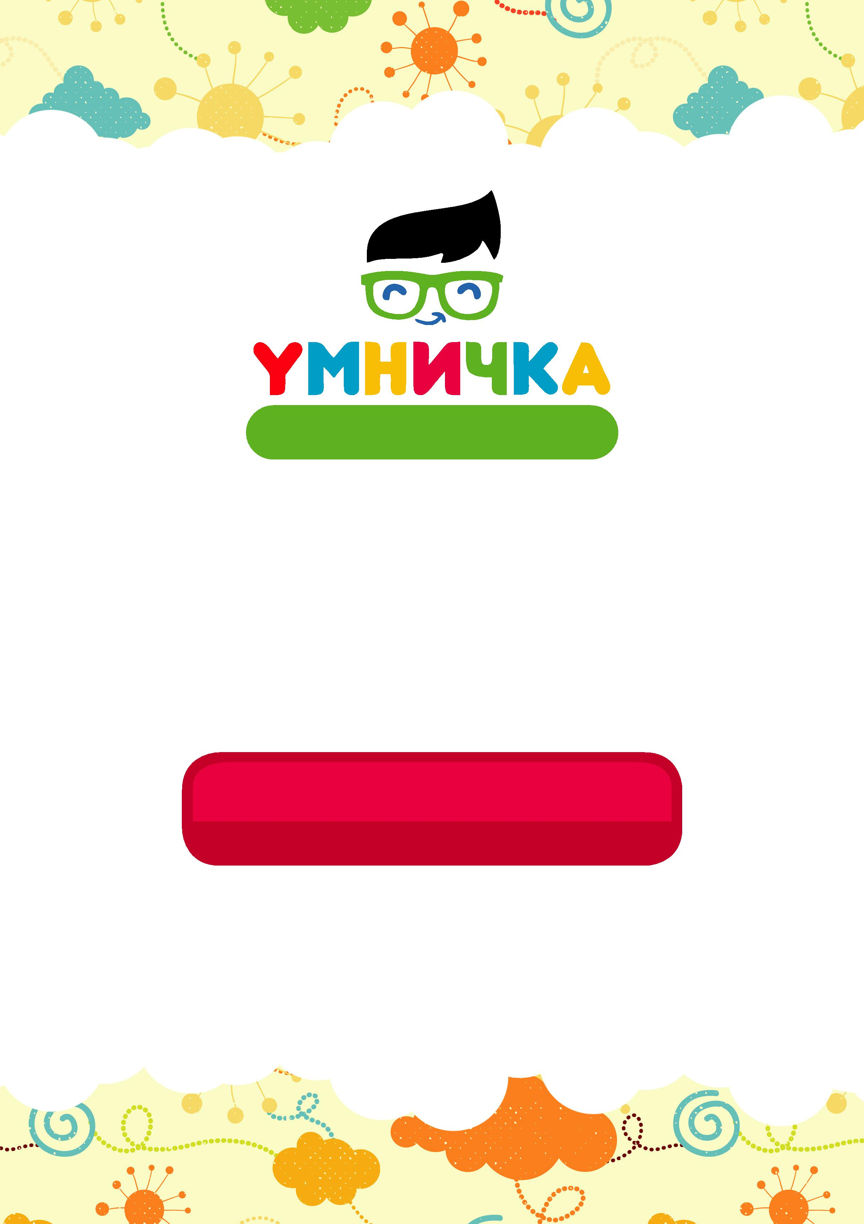

**ГОТОВАЯ**

**МЕТЕОПЛОЩАДКА**

**ДЛЯ ВАШЕГО ДЕТСКОГО САДА**

**И ШКОЛЫ**

**УМНИЧКА.РФ**

**8(800)100-67-60**

**Звонок по России бесплатный**